**PROJECT WEBAPP “ADASAMPAH”**



**Disusun oleh:**

**DEVANO ALIF RAMADHAN  
DAVANO ALIF RAMADHAN  
FERY YULIA RAHMAN**

**SISTEM INFORMASI**

**INSTITUT TEKNOLOGI ADHI TAMA SURABAYA**

# **DAFTAR ISI**

**DAFTAR ISI 2**

**BAB 1 PENDAHULUAN 3**

**1.1 NAMA DAN DESKRIPSI 3**

**1.2 LATAR BELAKANG MASALAH 3**

**1.3 SOLUSI 5**

**BAB 2 ISI 6**

**2.1 KEUNIKAN WEBSITE 6**

**2.2 FITUR FITUR WEBSITE 6**

**2.3 MODEL BISNIS WEBSITE 21**

**BAB 3 KESIMPULAN 22**

**3.1 Kesimpulan 22**

# **BAB 1 PENDAHULUAN**

## 1.1 NAMA DAN DESKRIPSI

Project yang sedang kami kembangkan saat ini adalah website aplikasi yang bernama “Adasampah”. “Adasampah” adalah website komplek yang berfokus untuk membantu masyarakat dalam berpartisipasi dan membantu Dinas Lingkungan Hidup di Jawa Timur dalam melakukan tugasnya yaitu membangun bumi jawa timur lebih bersih dari sampah pengganggu dari tahun sebelumnya. Pada website aplikasi ini, pengguna dapat melaporkan penumpukan sampah atau lingkungan yang kotor di sekitarnya ke Dinas Lingkungan Hidup kabupaten/kota di Jawa Timur. Website aplikasi ini termasuk E-government atau pemerintahan elektronik yang memiliki layanan publik melalui pemanfaatan teknologi informasi dalam penyelenggaraan pemerintah seperti kasus website ini berfokus kepada pelaporan lingkungan ke dinas lingkungan hidup dan pemahaman materi tentang sampah.

## 1.2 LATAR BELAKANG MASALAH

Pembuangan sampah sembarangan menjadi sorotan utama untuk masalah pada project yang sedang kami kembangkan saat ini. Sampah yang sudah menumpuk menjadi momok bagi kita semua, dampak dari sampah yang bisa di timbulkan yaitu penyebaran penyakit, menyebabkan polusi udara, banjir dan lain-lain. Sampah yang menumpuk bukan sepenuhnya kesalahan dari pemerintah yang belum maksimal dalam menghadapi masalah tersebut, tapi masyarakat dengan kurangnya kesadaran dan pengetahuan tentang bahaya pembuangan sampah sembarangan juga menjadi faktor utama dari pembuangan sampah sembarangan.

Website “Adasampah” kami buat dan kembangkan untuk menjadi solusi permasalahan sampah yang semakin menjamur setiap tahunnya di jawa timur. Berikut daftar masalah yang dapat kami simpulkan :

1. Masalah pertama adalah pengelolaan sampah di jawa timur baru 54,9 persen
2. Sampah-sampah sungai masih menjadi masalah penting bagi provinsi jawa timur
3. Kabupaten/Kota jawa timur termasuk kabupaten/kota yang menghasilkan banyak sampah per tahunnya (menurut katadata.co.id).
4. Jawa Timur menghasilkan timbunan sampah sebesar 2,63 juta ton pada tahun 2021 yang berarti menempati urutan kedua (menurut katadata.co.id).
5. Kurangnya kesadaran dan pengetahuan masyrakat tentang sampah

Berikut diagram data tentang sampah kabupaten/kota jawa timur di tahun 2021 :

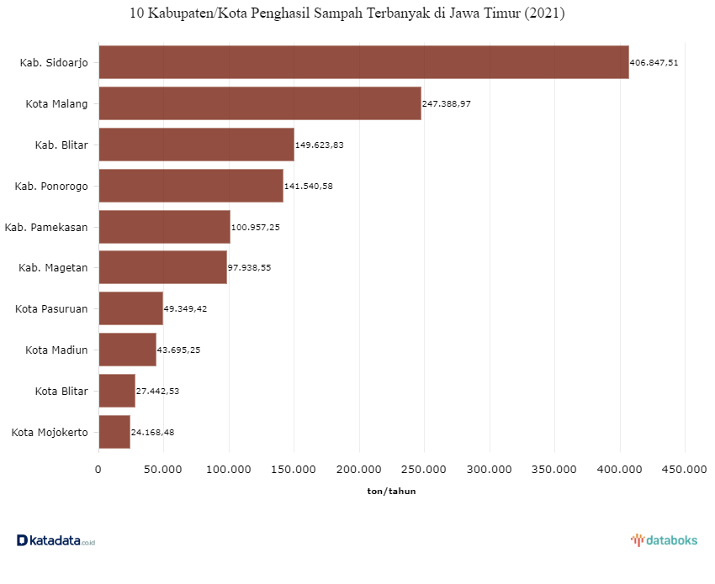

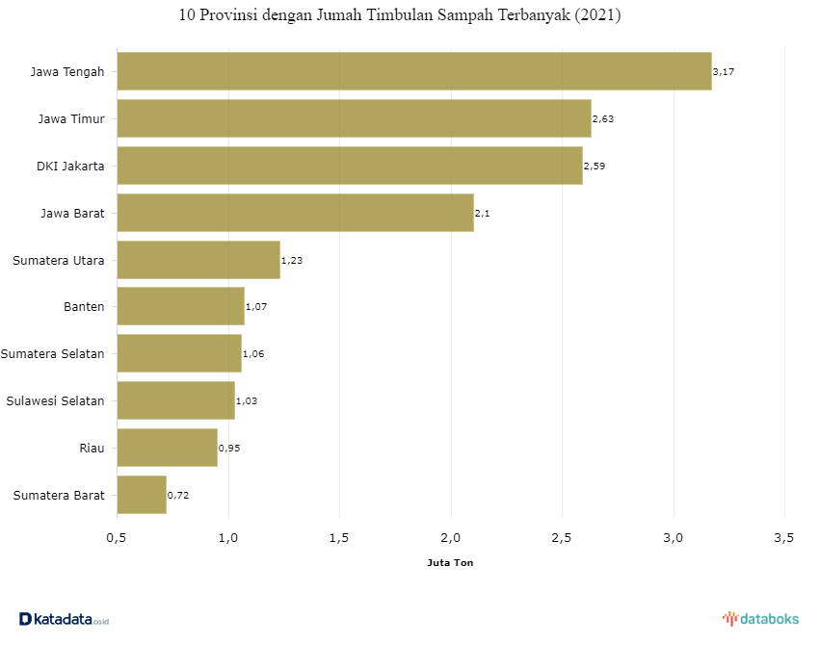

**1.3 SOLUSI**

Dari permasalahan yang sudah kami simpulkan pada bagian latar belakang masalah, website aplikasi “Adasampah” membantu menyelesaikan permasalahan tersebut. Dikatakan dapat membantu penyelesaian masalah, *website* “Adasampah” memiliki fitur-fitur yang dapat membantu persoalan di atas. Berikut penjelasan singkat fitur penting yang web kami miliki :

1. Fitur penjelasan materi tentang sampah dengan tujuan menambah kesadaran dan pengetahuan pengguna website dan masyarakat umum
2. Fitur pelaporan lingkungan kotor atau sampah yang menumpuk di kabupaten/kota Jawa Timur di sekitar pengguna
3. Pelaporan akan di kirimkan ke email dinas lingkungan hidup yang di pilih saat pemilihan kota sebagai bentuk partisipasi pengguna atau masyarakat dalam membantu tugas DLH (Dinas Lingkungan Hidup)

Masalah pengelolaan yang masih belum maksimal, sampah-sampah sungai yang menjadi masalah utama di jawa timur, dan timbunan sampah per tahun yang di hasilkan di Jawa Timur di harapkan dapat membantu penyelesaian masalah tersebut dengan kehadiran website aplikasi ini.

**BAB 2   
ISI**

**2.1 KEUNIKAN WEBSITE**

Website “Adasampah” terinspirasi dari website aplikasi yang sudah ada sebelumnya seperti website DLH provinsi jawa timur yaitu dlh.jatimprov.go.id dan website aplikasi DLH lainnya yang tujuannya yaitu melaporkan tempat atau lingkungan hidup ke dinas kebersihan.Setelah terinspirasi dari website yang sebelumnya sudah ada, kami mengembangkan website “Adasampah” dengan menambahkan ditur atau keunikan tersendiri di dalam website ini sebagai nilai plus dari website yang sudah ada sebelumnya. Fitur unik yang dimiliki oleh website “Adasampah” yaitu sebagai berikut :

1. Terdapat penjelasan setiap kabupaten/kota di jawa timur mulai dari Nama bupati/wali kota, link website dinas kabupaten/kota,luas wilayah kabupaten/kota dan lainnya.
2. Terdapat slide materi tentang sampah yang sudah memiliki sistem *CRUD* oleh admin.
3. Pelaporan terhadap lingkungan bukan hanya penjelasan kata-kata saja, tetapi dengan mengirimkan gambar juga.
4. Kegiatan pelaporan yang berhasil akan di upload juga ke halaman website adasampah agar para pengguna lainnya mengetahui laporan yang telah di buat.
5. Untuk mempermudah pencarian semua laporan, website ada sampah juga memiliki mesin pencarian.
6. Pelaporan lingkungan kotor sudah dapat di laporkan ke 30 kabupaten/kota jawa timur, kenapa tidak seluruh kabupaten/kota di jawa timur karena Sebagian kabupaten/kota sudah memiliki aplikasi sendiri atau email dlh tidak di temukan.
7. Data laporan yang sudah di upload ke website adasampah juga memiliki sistem *CRUD*
8. Pada website adasampah sudah terdapat sistem masuk menggunakan akun dan tanpa akun dengan pembatasan fitur yang telah ditetapkan.

**2.2 FITUR FITUR WEBSITE**

Sebelum menjelaskan fitur-fitur inti dari website “Adasampah”, kami akan menjabarkan Bahasa pemrograman apa saja, framework yang di gunakan, website tempat mengunggah gambar dan software yang di gunakan :

1. **Software :**
2. Visual studio code
3. XAMPP
4. **Bahasa pemrograman :**
5. Javascript
6. PHP
7. **Framework/library :**
8. Bootstrap 5
9. Swiper JS
10. AOS animation JS
11. Sweetalert2
12. GSAP
13. Font awesome
14. SMTP PHP Mailer
15. **Website yang membantu**
16. imagecolorpicker.com
17. Pick color
18. Pngegg.com
19. Pngtree.com
20. Infinityfree.net
21. **Alamat website**

<http://adasampah.infinityfreeapp.com/php/index.php>

1. **Link Video Penjelasan**

Berikut penjelasan-penjelasan fitur inti pada website aplikasi adasampah ;

1. Pada tampilan pertama yaitu index.php akan muncul halaman yang berisi :
2. Beranda, berisi kalimat yang menggambarkan fungsi website adasampah dan tombol untuk masuk sebagai pengguna tanpa login

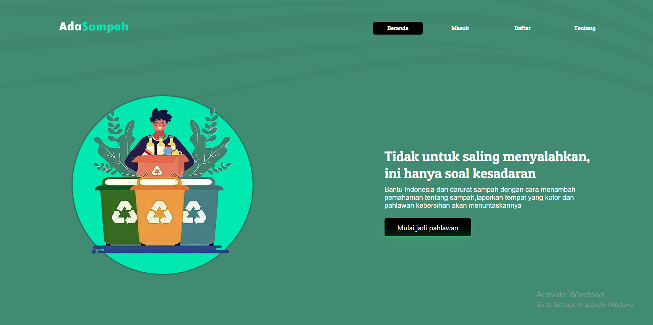

1. Tampilan Masuk akun yang berisi kalimat yang meggammbarkan website “Adasampah”, input nama akun,katasandi,ingat saya yang merupakan pembuatan cookie agar website tetap mengenal pengguna saat terjadi penutupan website, dan ada tombol masuk. Akan terdapat alert atau pemberitahuan berhasil dan gagalnya pengguna saat mencoba masuk dengan akun di website adasampah.

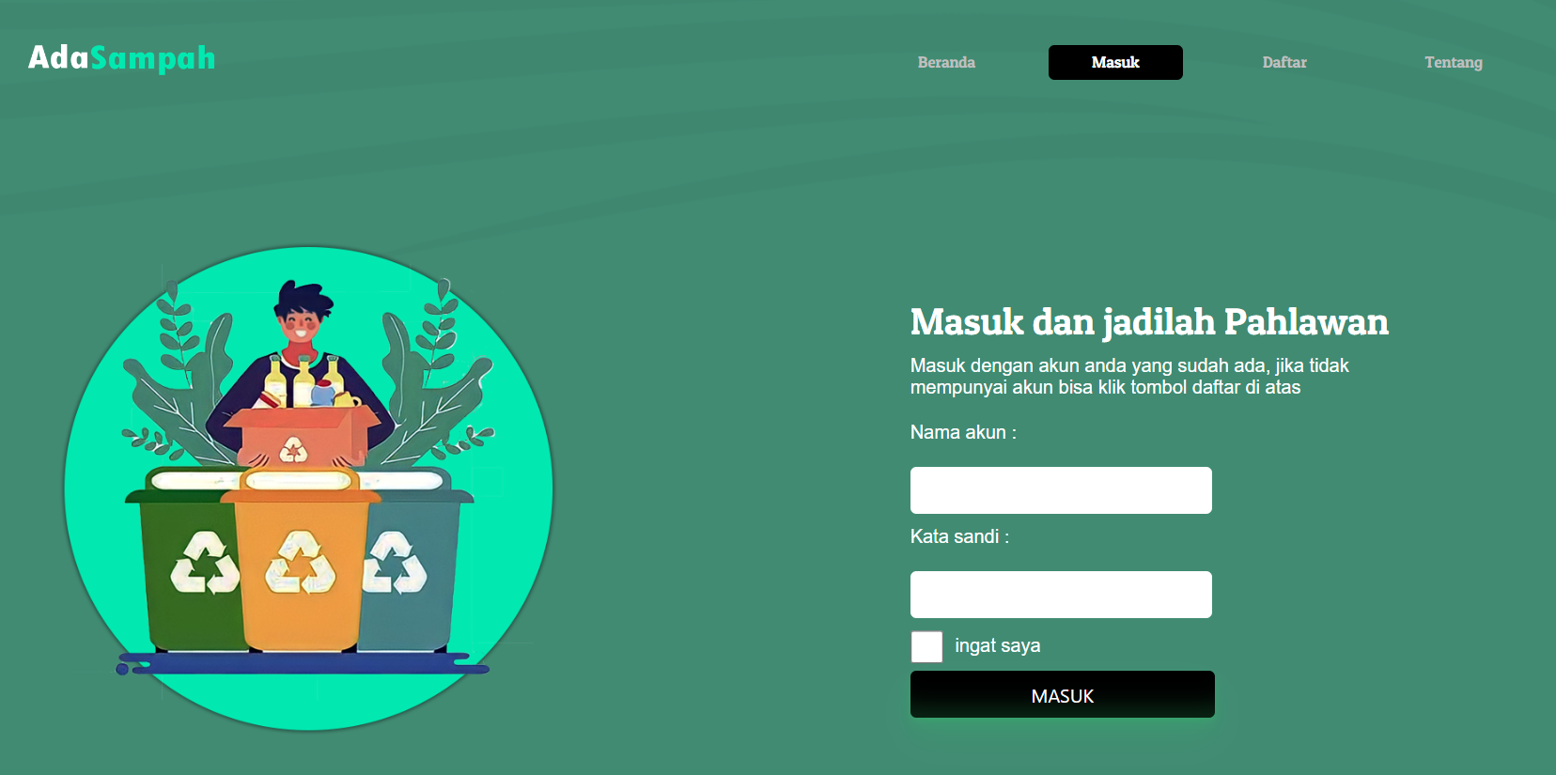

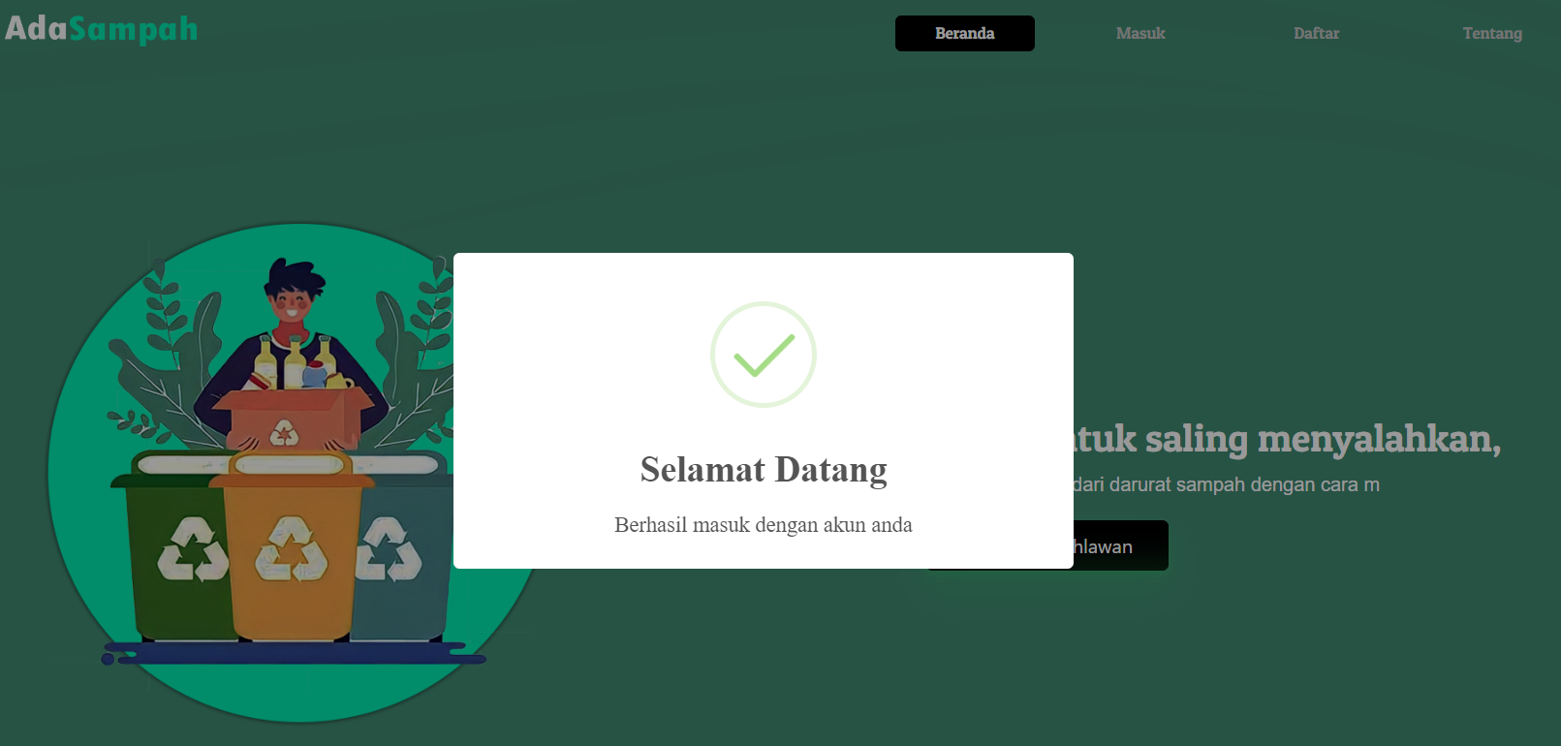

1. Pada tampilan daftar akan berisi kata-kata menggambarkan website adasampah,input nama akun,kata sandi, dan konfirmasi kata sandi untuk pembuatan akun baru di website “Adasampah”. Akan terdapat alert atau pemberitahuan berhasil dan gagalnya pengguna saat mencoba daftar akun di website “Adasampah”.Nama akun yang di inputkan jika sudah ada sebelumnya dan pengisian kata sandi dan konfirmasi kata sandi yang tidak sama pembuatan akun baru akan gagal.

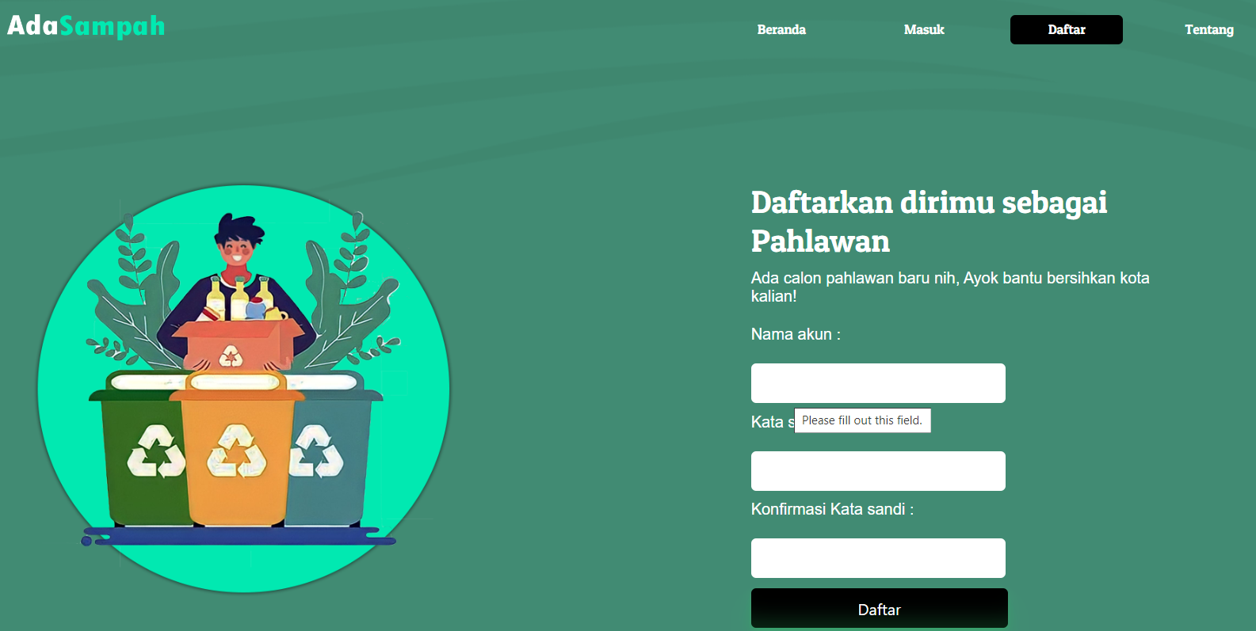

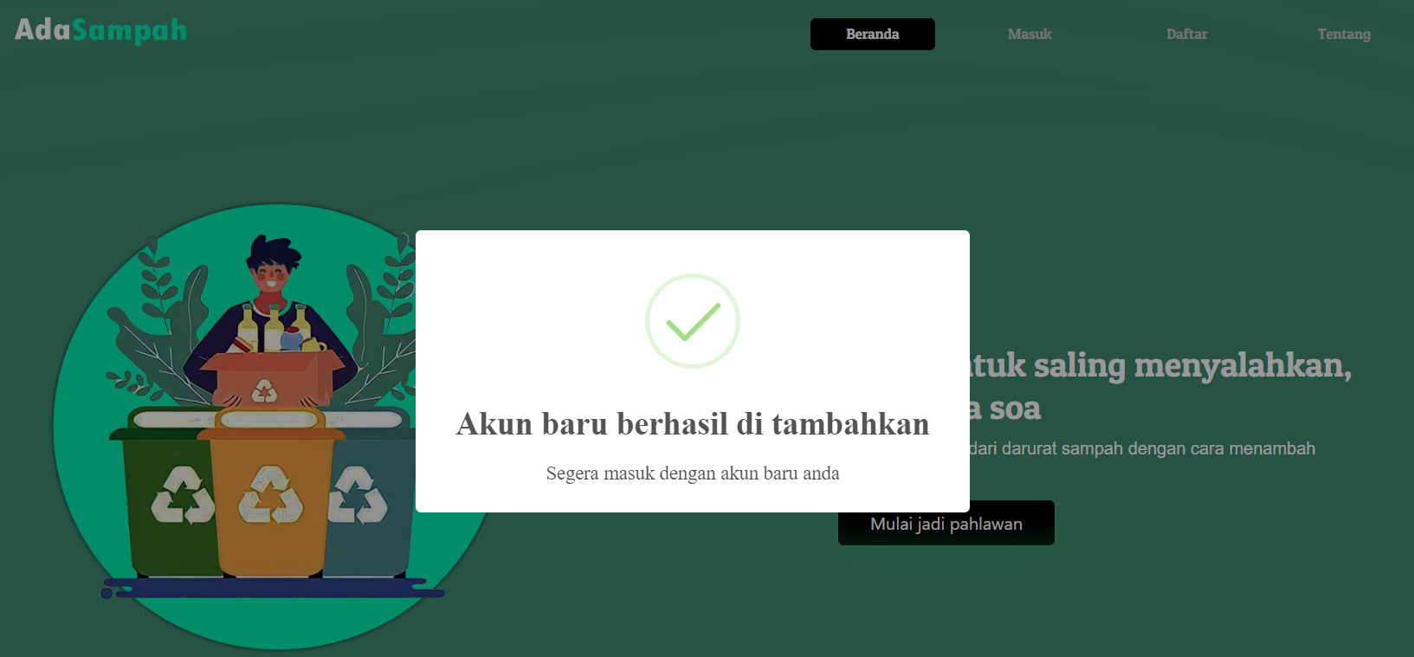

1. Fitur terakhir pada halaman masuk adalah penjelasan tentang website “Adasampah” di buat

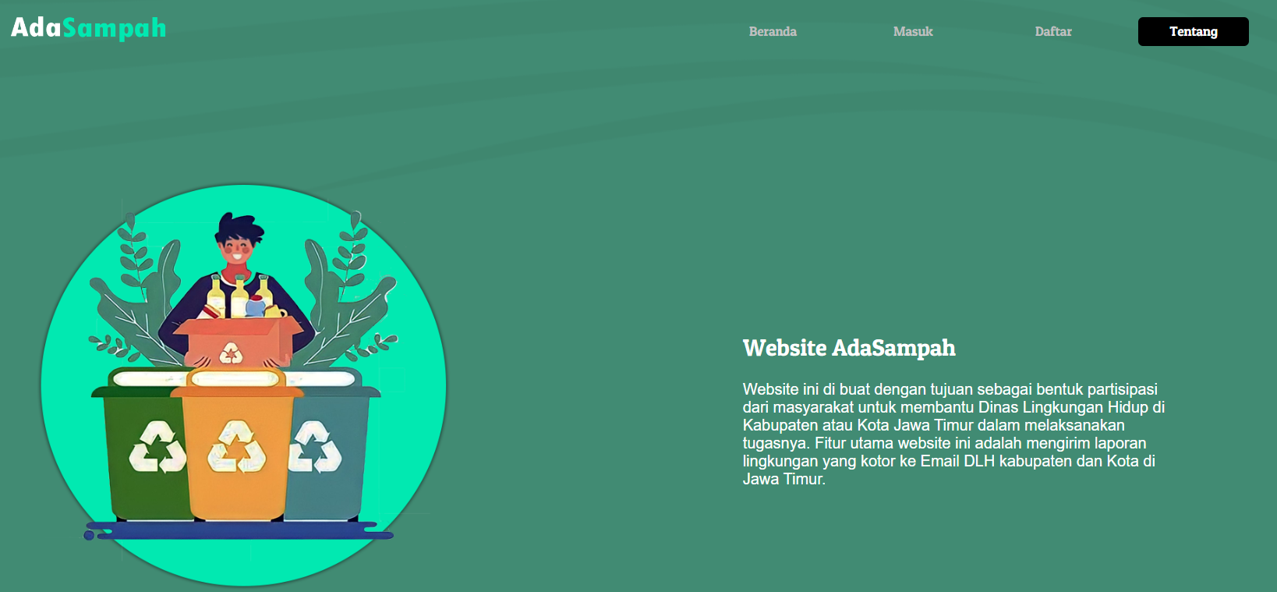

1. Tampilan masuk yang terdapat fitur-fitur berbeda karena perbedaan pengguna yang masuk seperti admin,user biasa masuk dengan akun, dan user yang masuk tanpa akun
2. Masuk sebagai admin akan diberikan fitur yang lengkap seperti CRUD materi tentang sampah dan CRUD laporan yang dibuat sendiri dan laporan yang dibuat oleh orang lain.

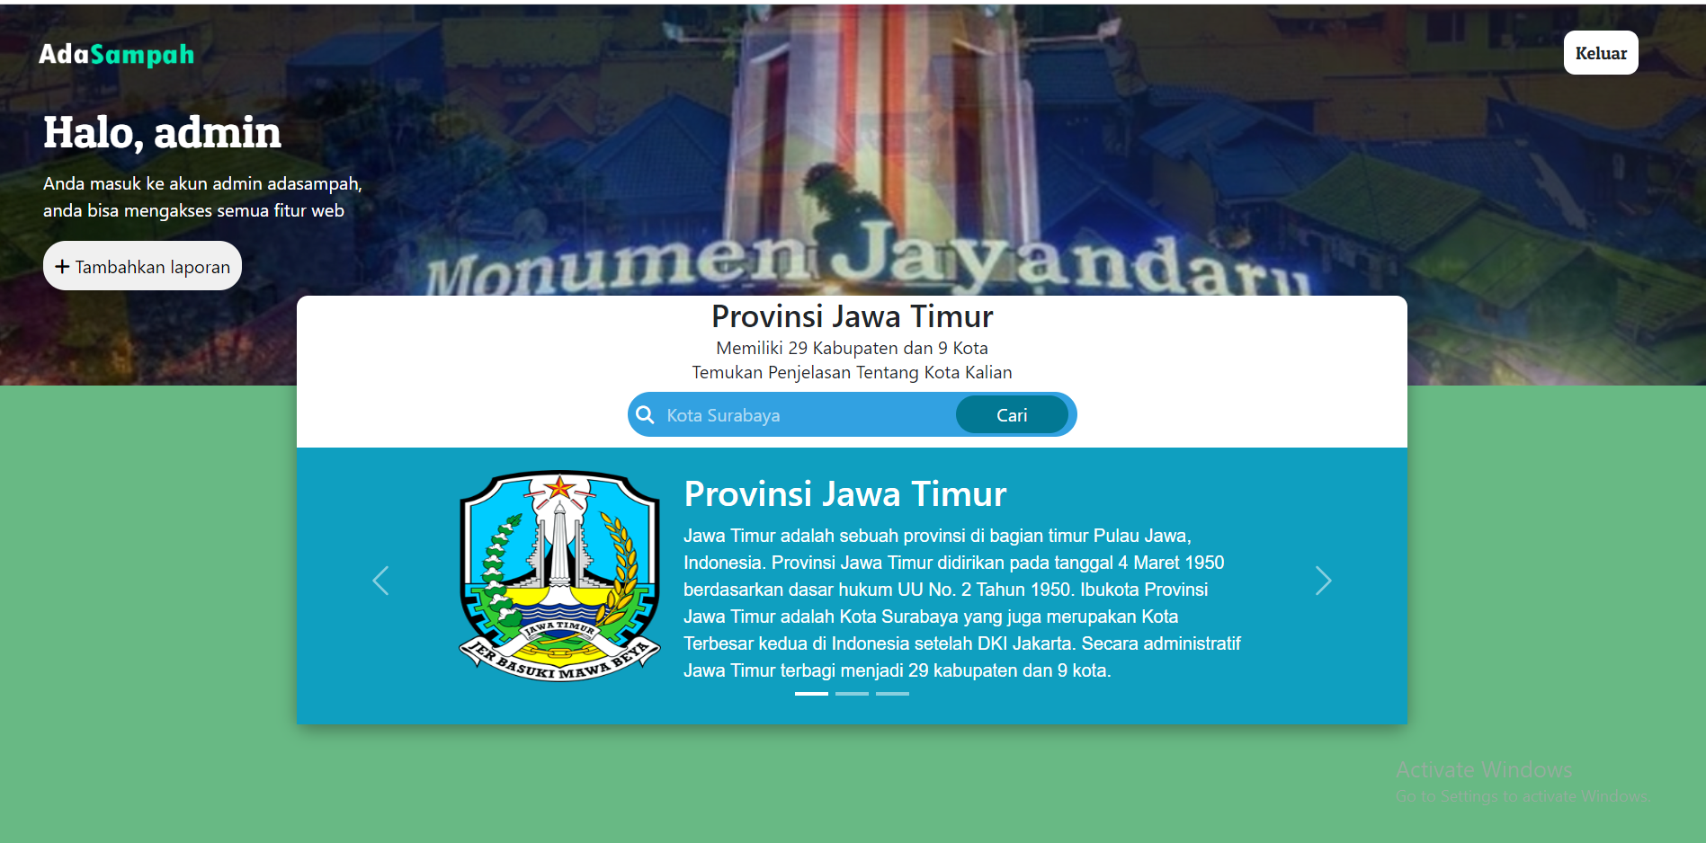

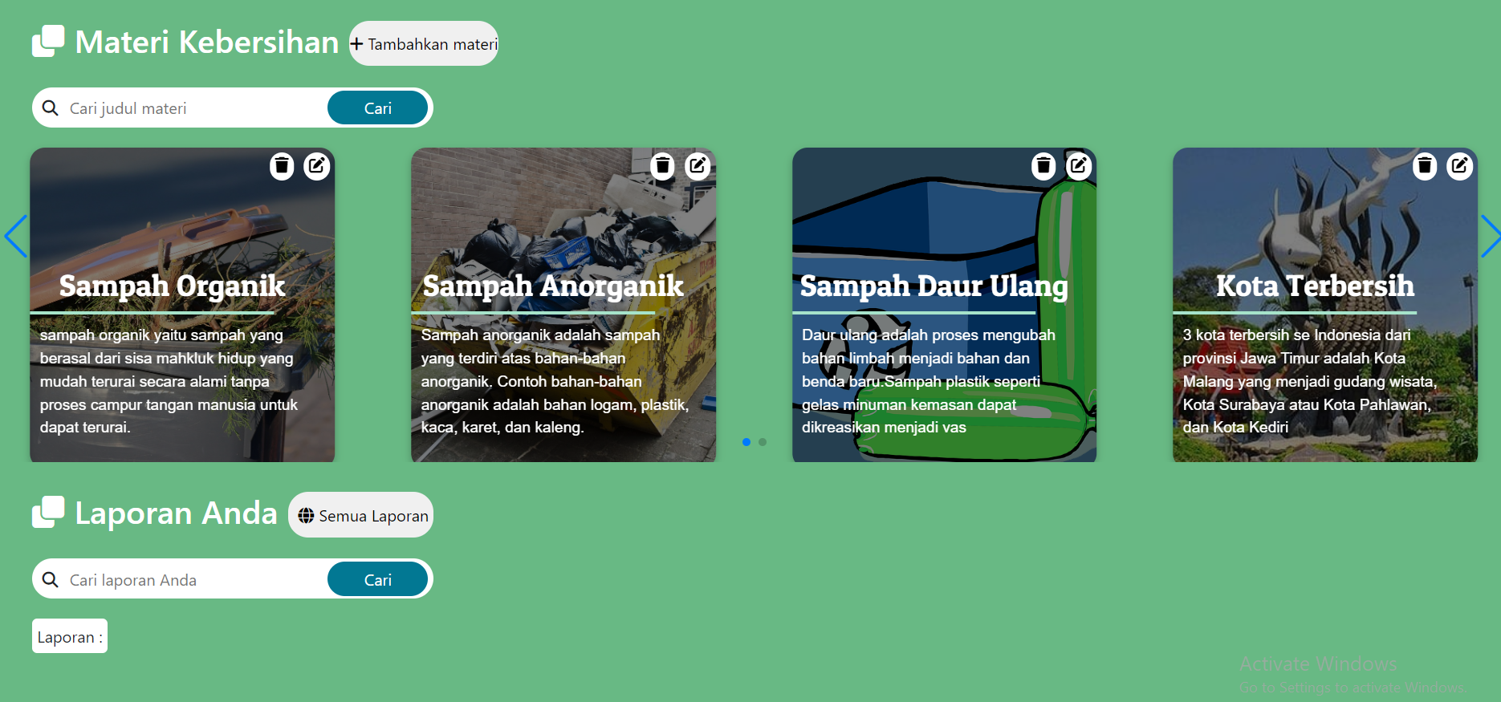

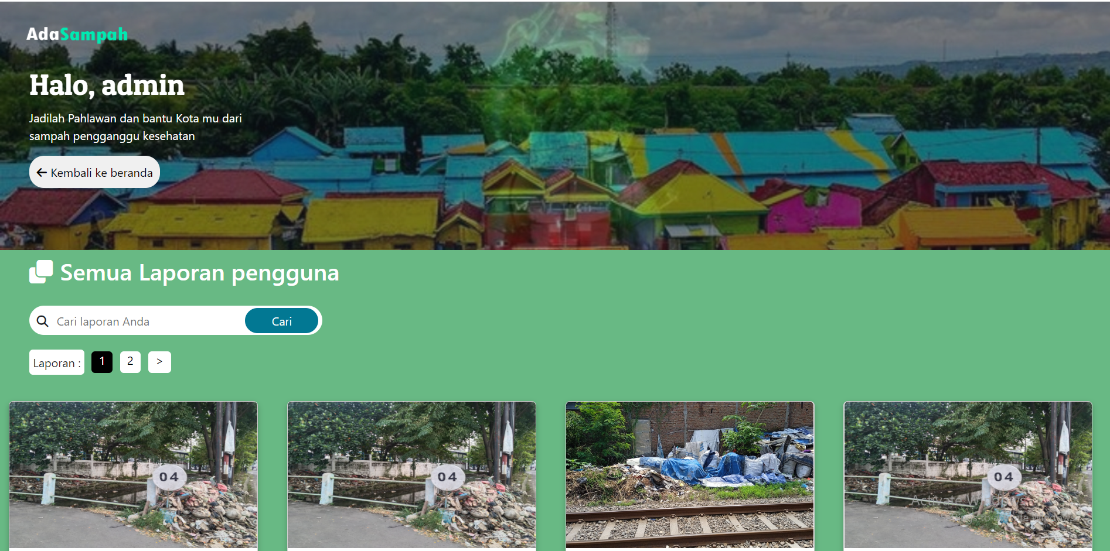

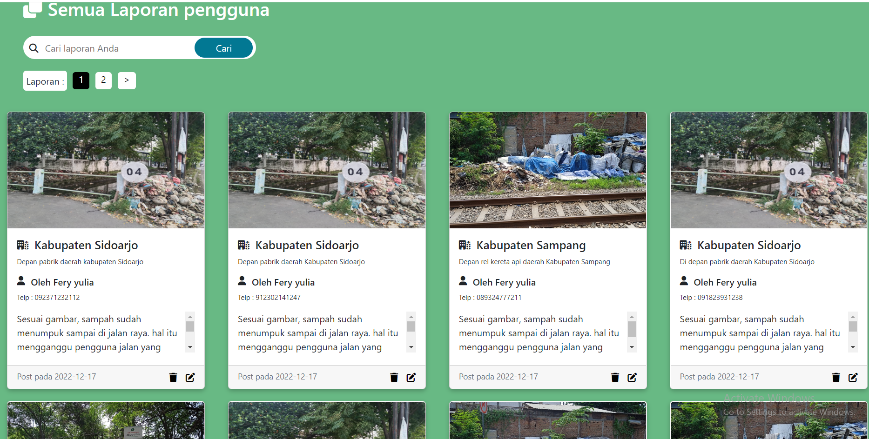

1. Fitur yang dimiliki oleh pengguna yang masuk dengan akun website “Adasampah” yaitu CRUD laporan sendiri sesuai akun yang digunakan,pada materi dan halaman semua laporan pengguna di batasi untuk melakukan CRUD, hanya dapat membaca.

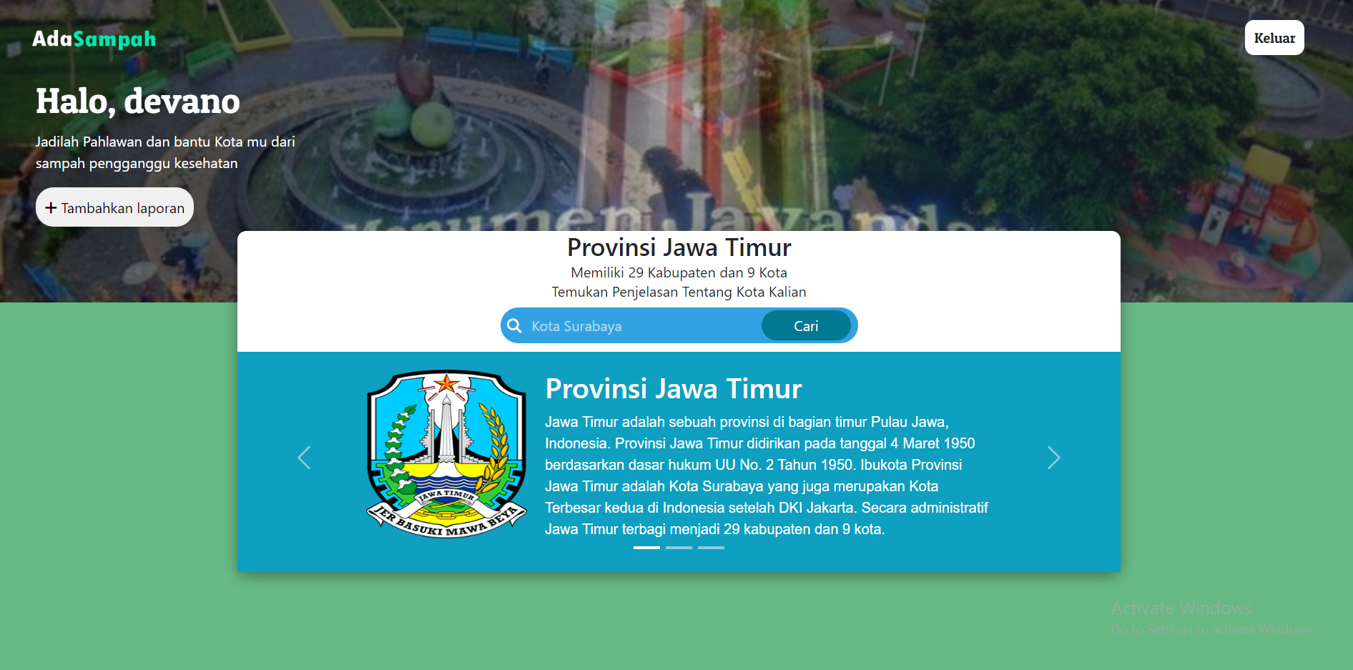

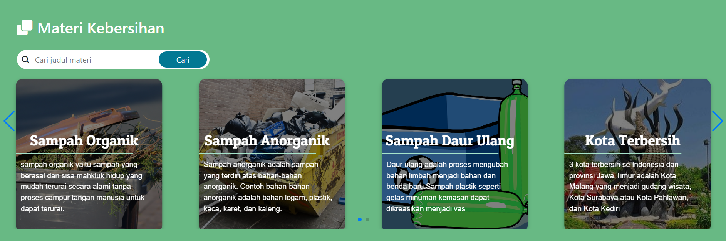

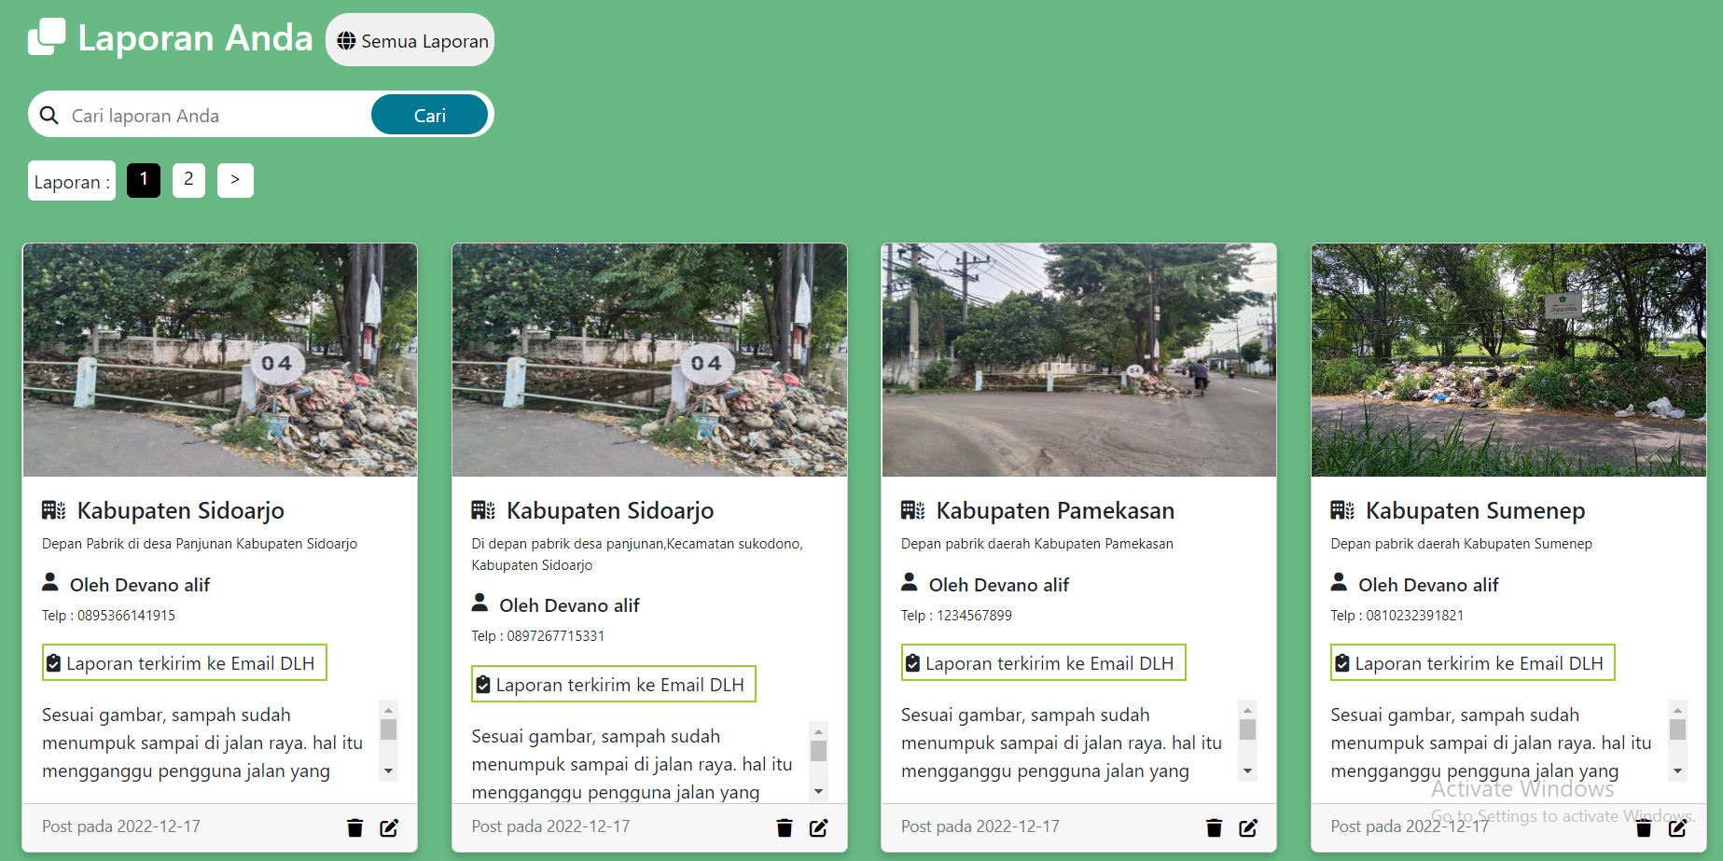

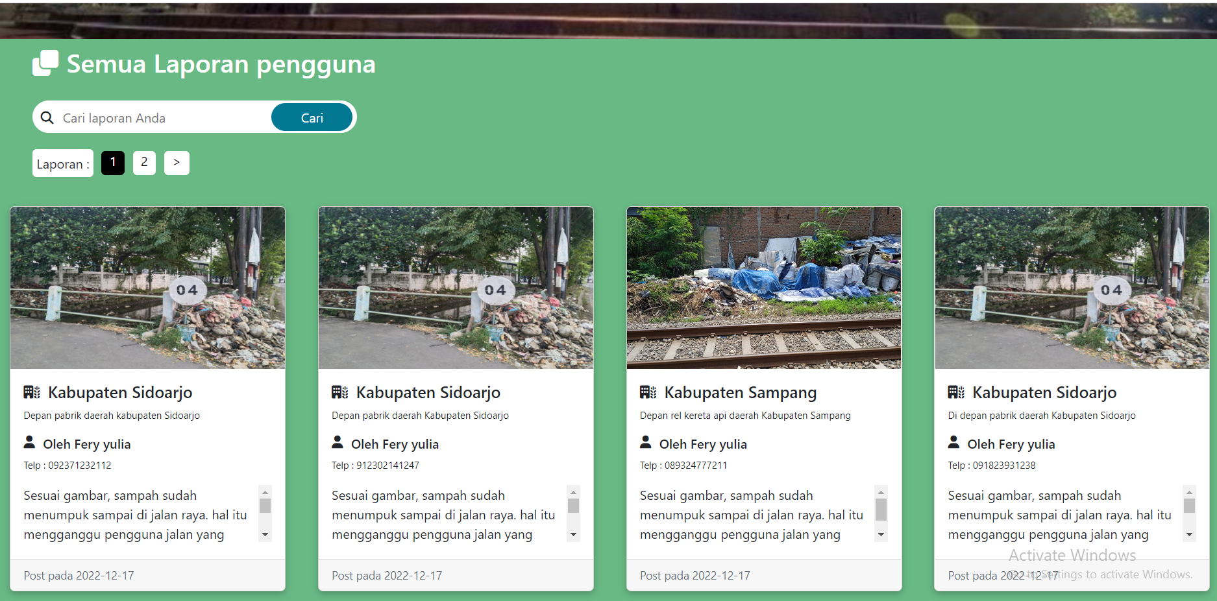

1. Fitur yang dimiliki oleh pengguna yang masuk tanpa akun website adasampah hanya bisa melihat materi dan masuk ke halaman semua laporan tanpa melakukan CRUD sama sekali

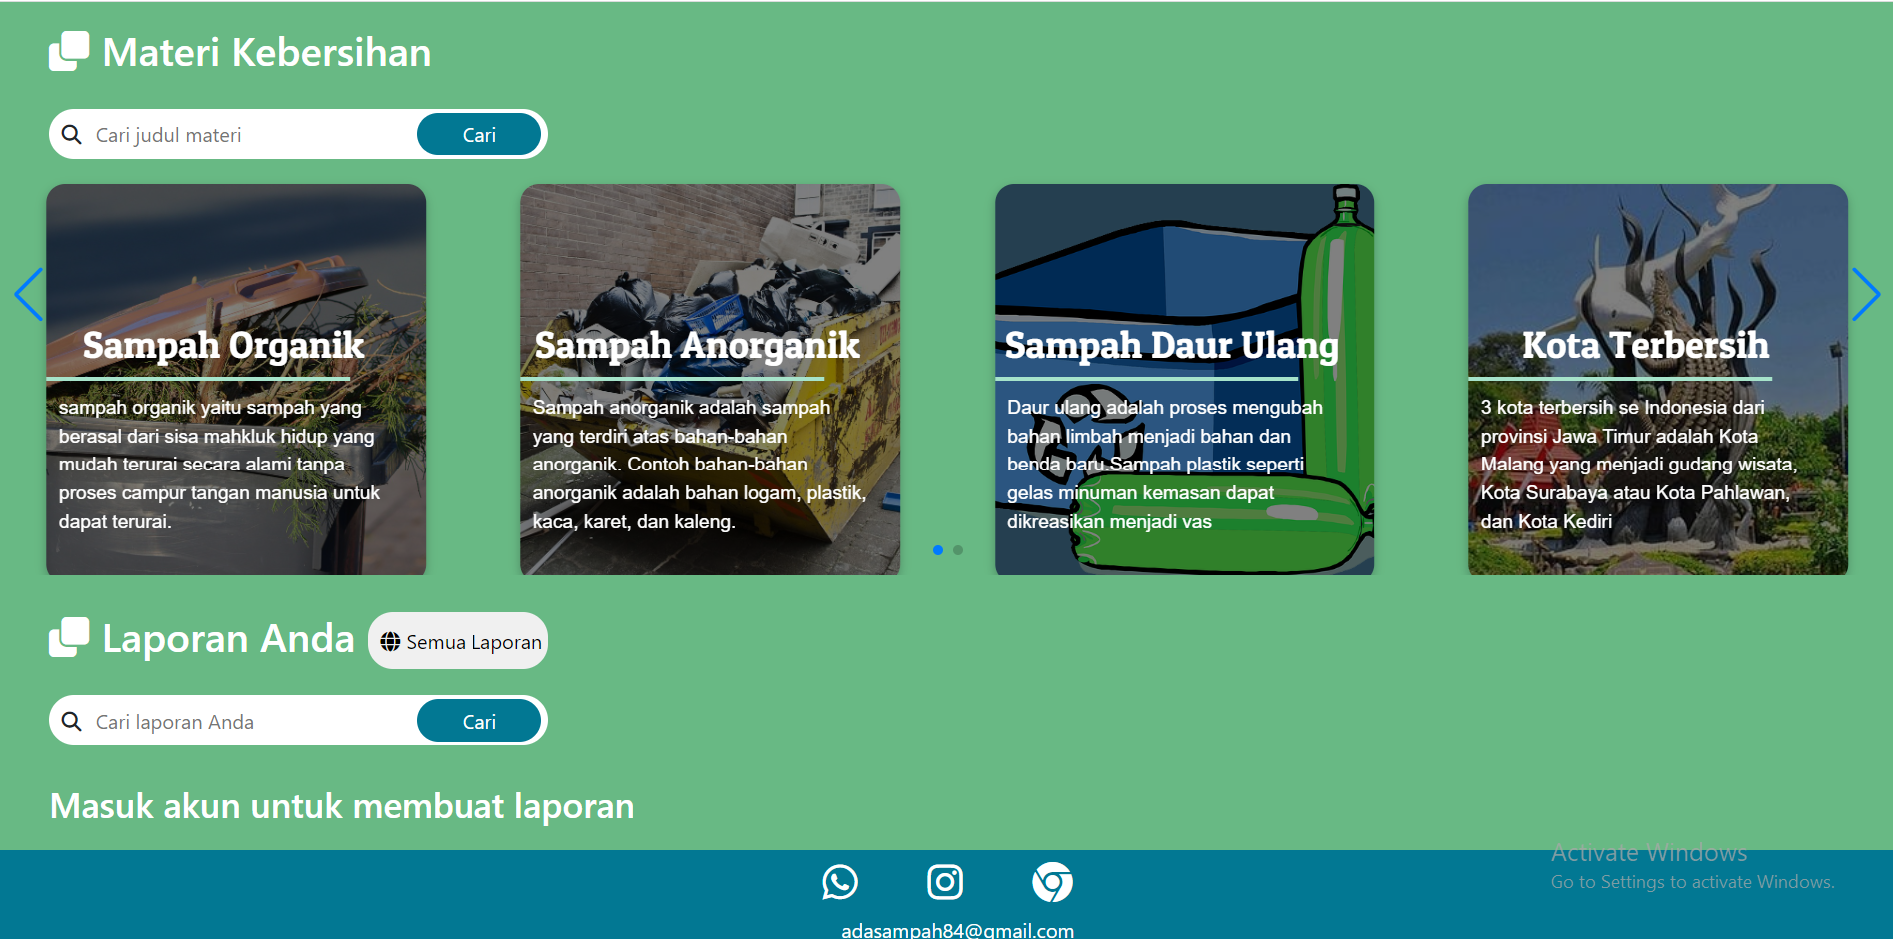



1. Penjelasan fitur tambah laporan, dalam formular laporan terdapat input nama, deskripsi, pemilihan kota yang terdapat total 30 kabupaten/kota yang bisa di pilih, Titik lokasi,tanggal laporan, deskripsi, upload gambar, tombol penting yang berisi sedikit penjelasan sebelum melakukan pelaporan dan tombol pengiriman. Pengiriman akan berhasil kecuali jika pengisian kurang lengkap dan gambar melebihi 4 MB. Setelah tombol pelaporan di klik, dan pelaporan berhasil dikirimkan, maka laporan anda akan muncul di halaman website adasampah yang dapat di lihat oleh semua pengguna. Formulir laporan anda akan terkirim ke alamat email DLH sesuai kabupaten/kota yang dipilih dan anda akan memiliki akses CRUD kepada laporan yang sudah anda buat.

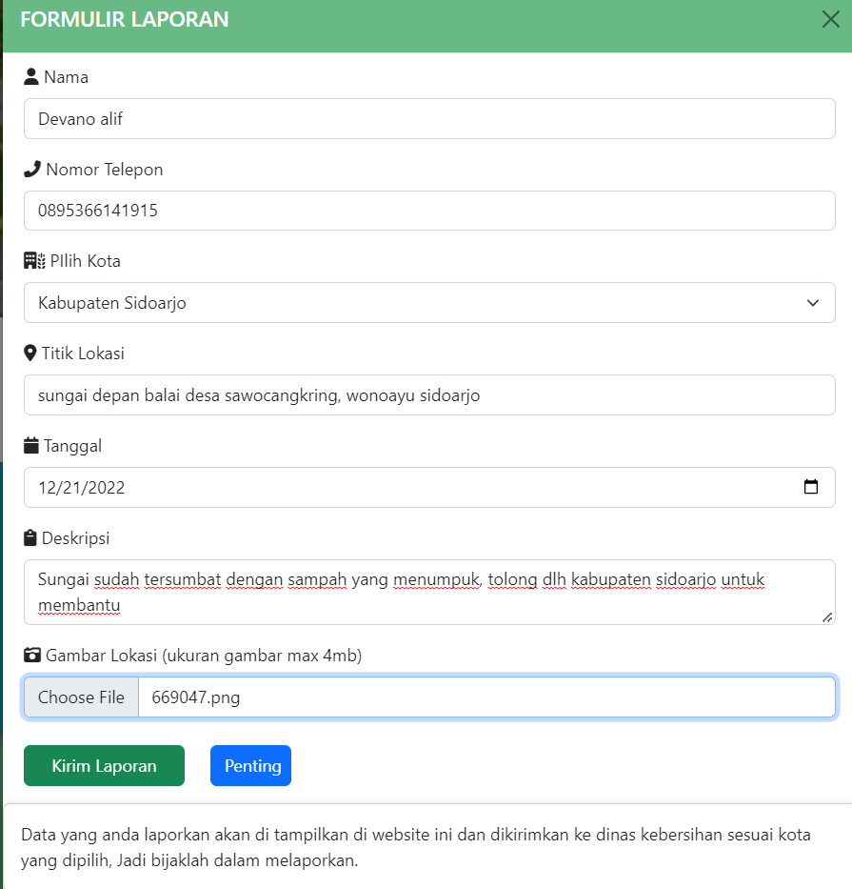

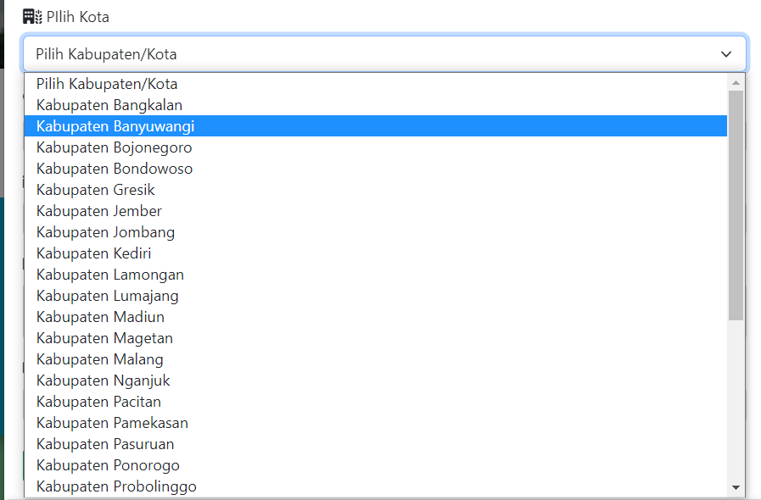



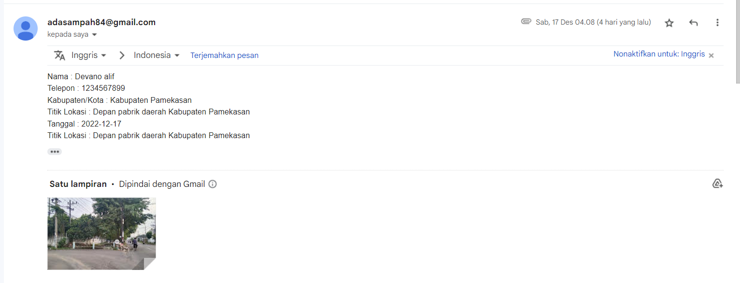

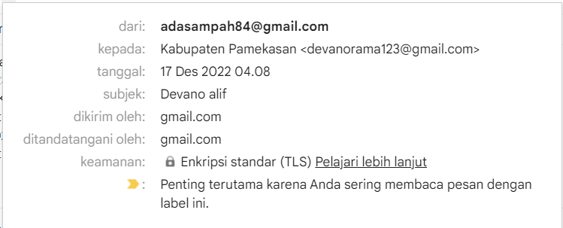

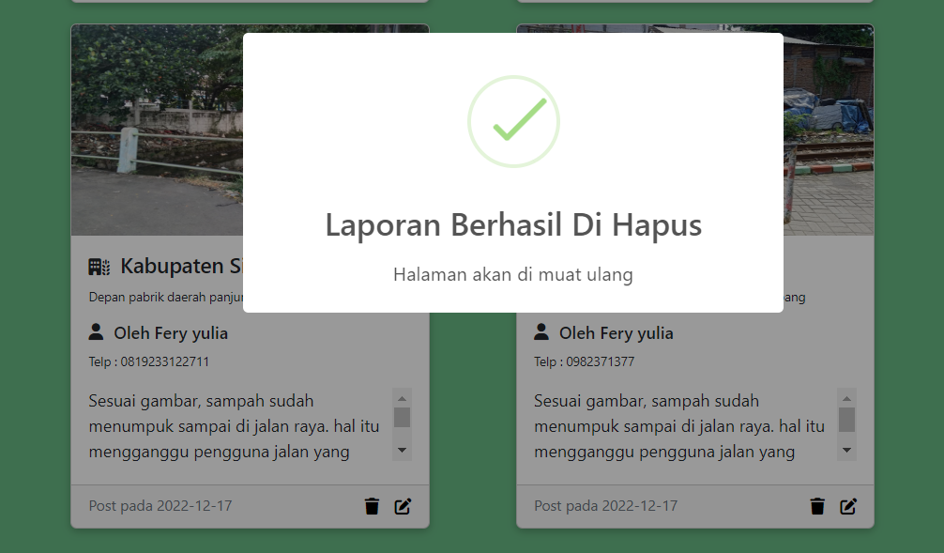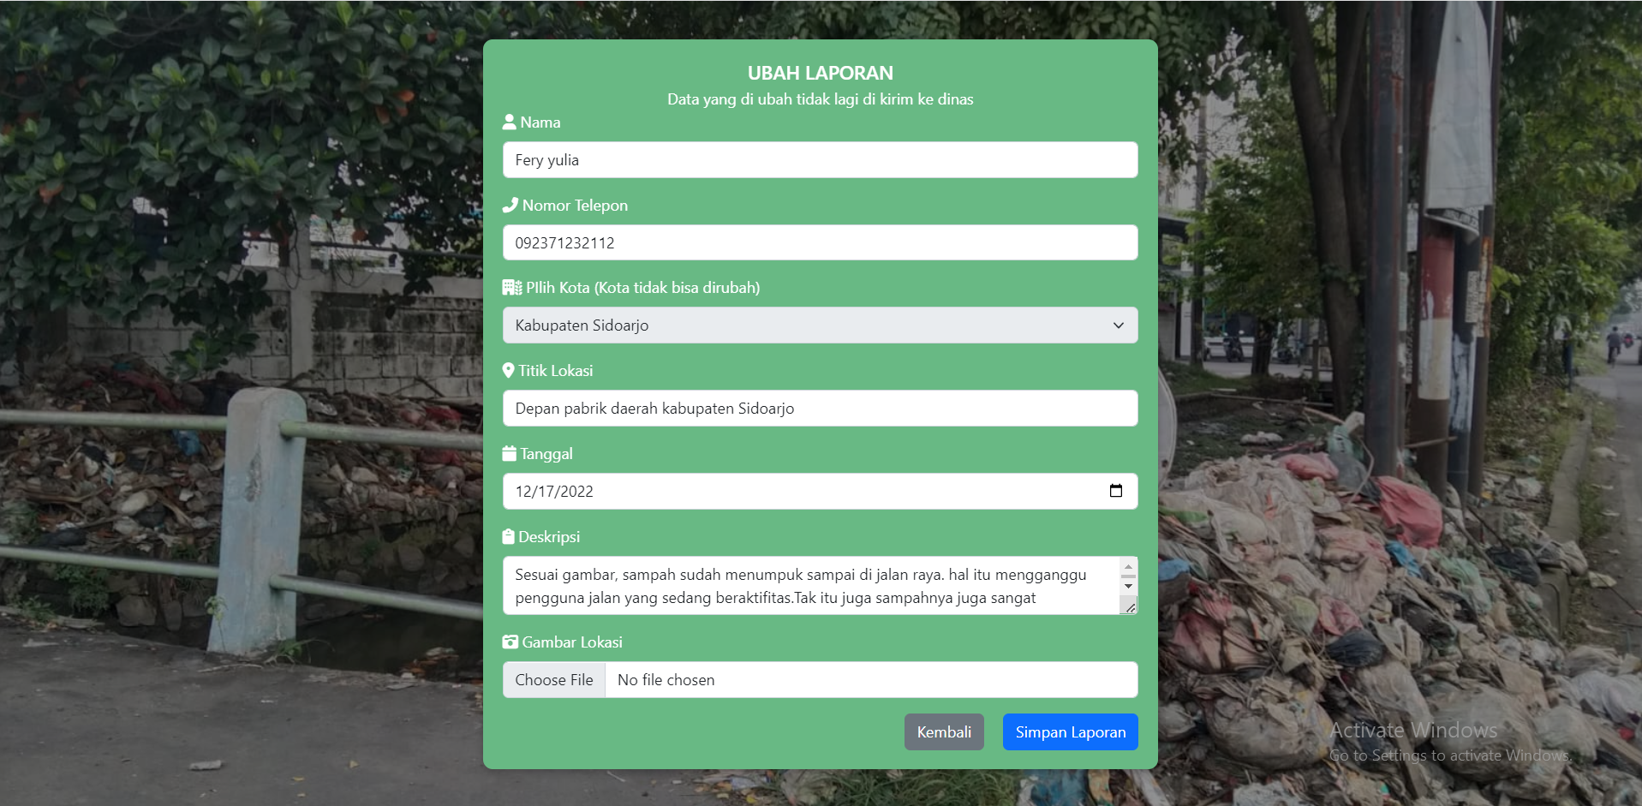

1. Fitur penjelasan kabupaten/kota di jawa timur dan slider. Para pengguna bisa mencari penjelasan atau deskripsi dari kabupaten/kota di jawa timur dengan cara mencari pada mesin pencari provinsi jawa timur, setelah melakukan pencarian para pengguna dapat melihat deskripsi dari kabupaten/kota yang dicari. Pencarian yang gagal adalah saat menginputkan nama kabupaten/kota yang tidak ada di jawa timur, dan penggunaan huruf besar harus di perhatikan. Slider akan berisi penjelasan provinsi jawa timur, website aplikasi “Adasampah” dan donasi pengembangan website.

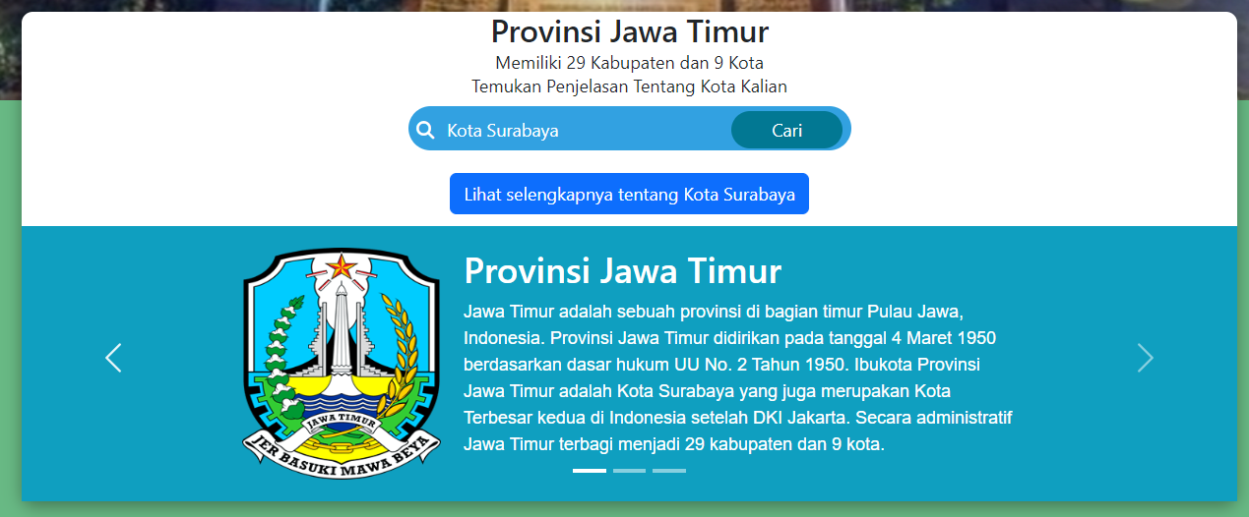

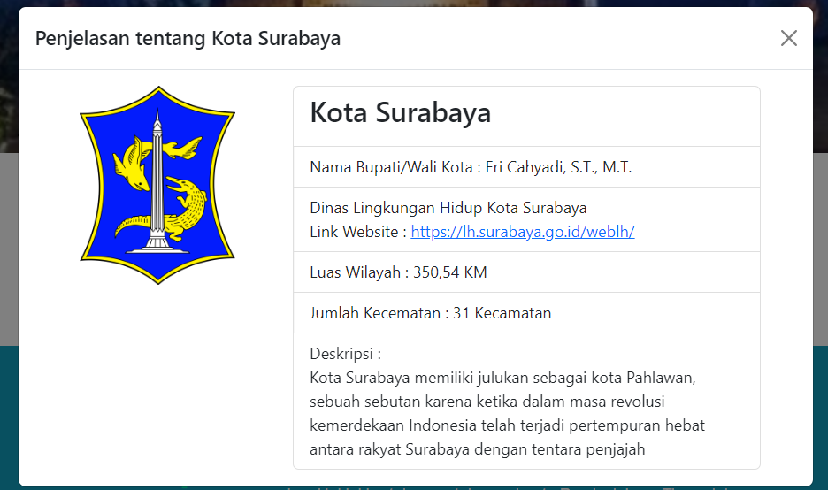

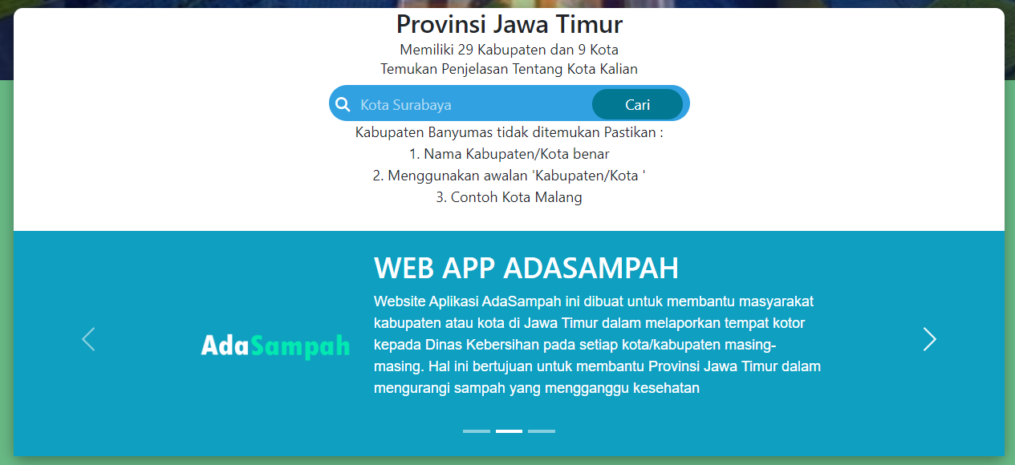

1. Penjelasan fitur CRUD materi sampah. CRUD materi sampah bisa di akses hanya di akun admin website adasampah, yang lainnya tidak memiliki akses. Formulir tambah materi berisi input Judul. Deskripsi materi, upload gambar dan tombol tambah materi. Penambahan materi akan gagal apabila gambar yang di upload melebihi 4 MB. Gambar yang berhasil di upload akan di tampilkan di halaman materi dan bisa di ubah dan hapus oleh admin sendiri.

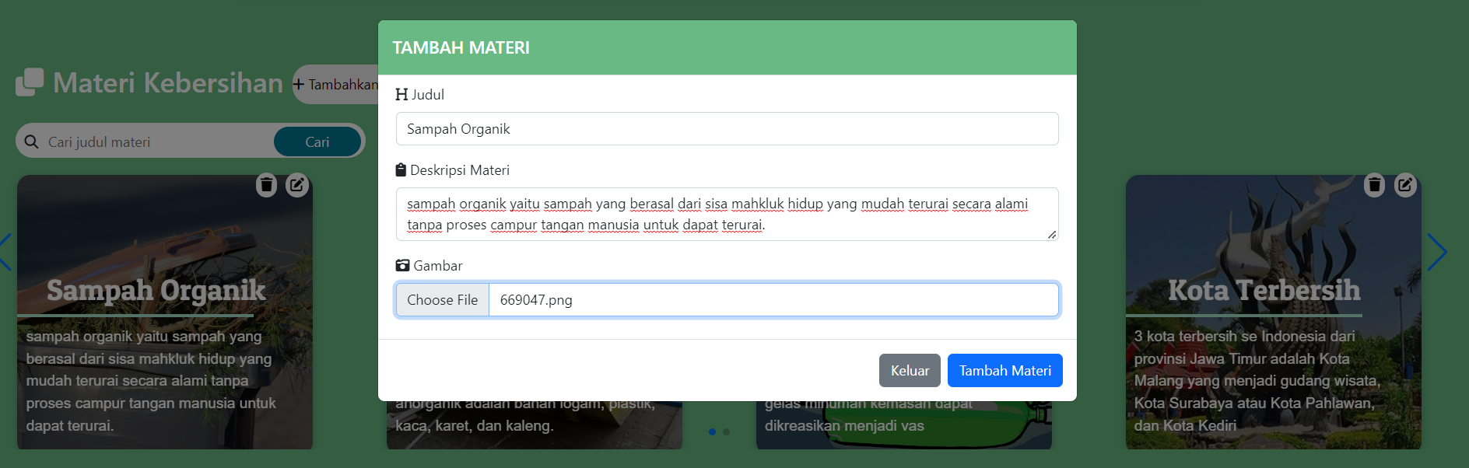

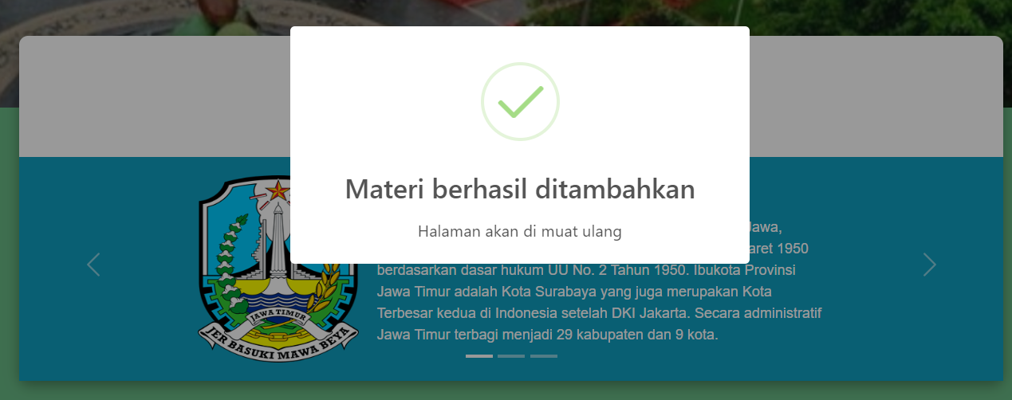

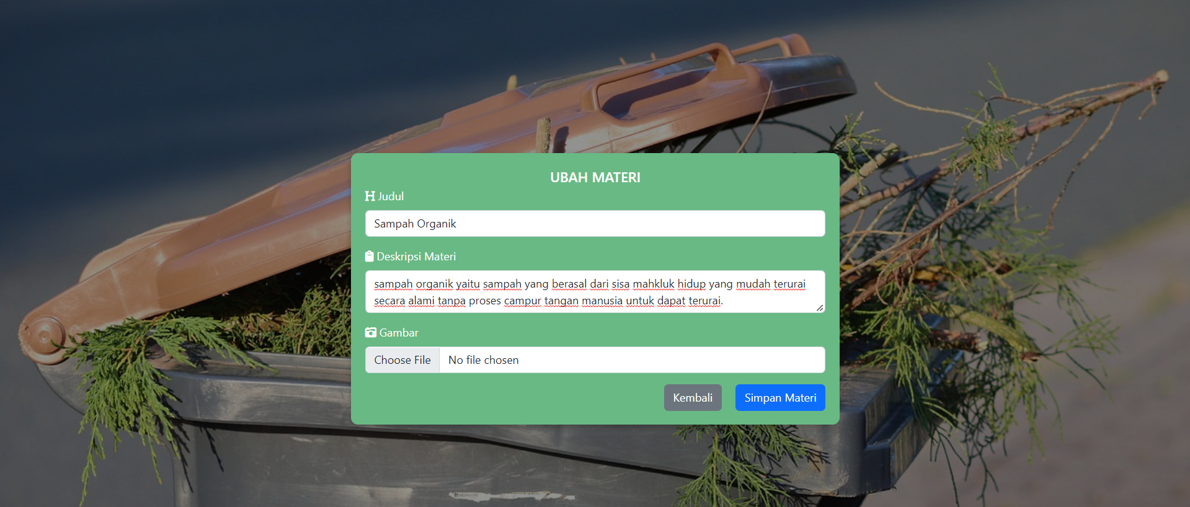

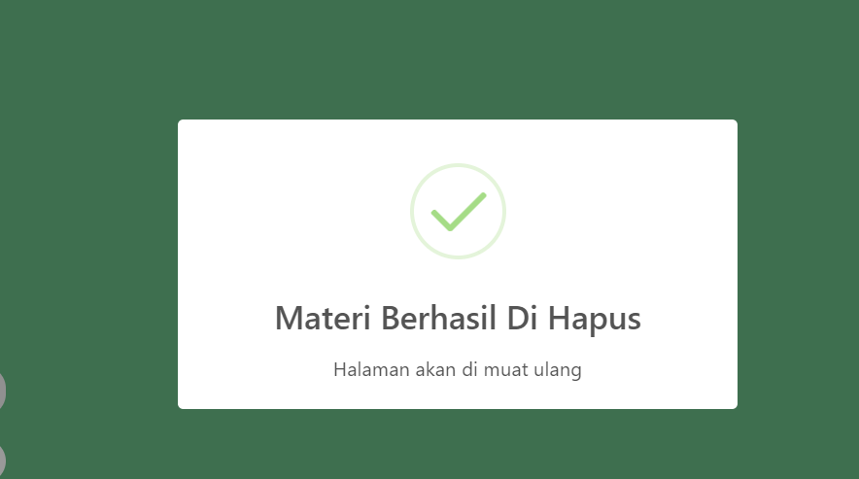

1. Fitur pagenation yang merupakan Teknik penomoran halaman yang dilakukan secara berurutan. Fitur ini diterapkan di halaman laporan anda dan semua laporan.

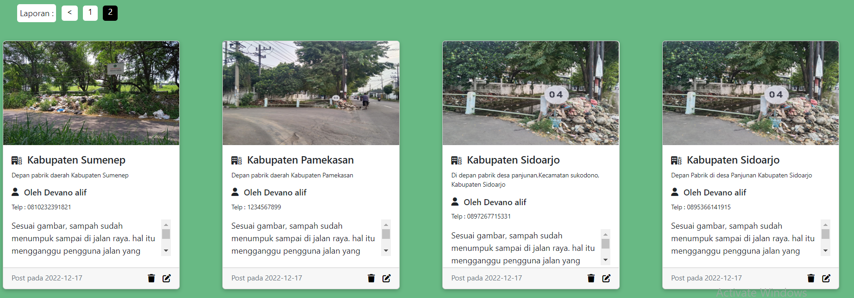

1. Mesin pencari yang berfungsi mencari laporan dan materi yang ingin di lihat.

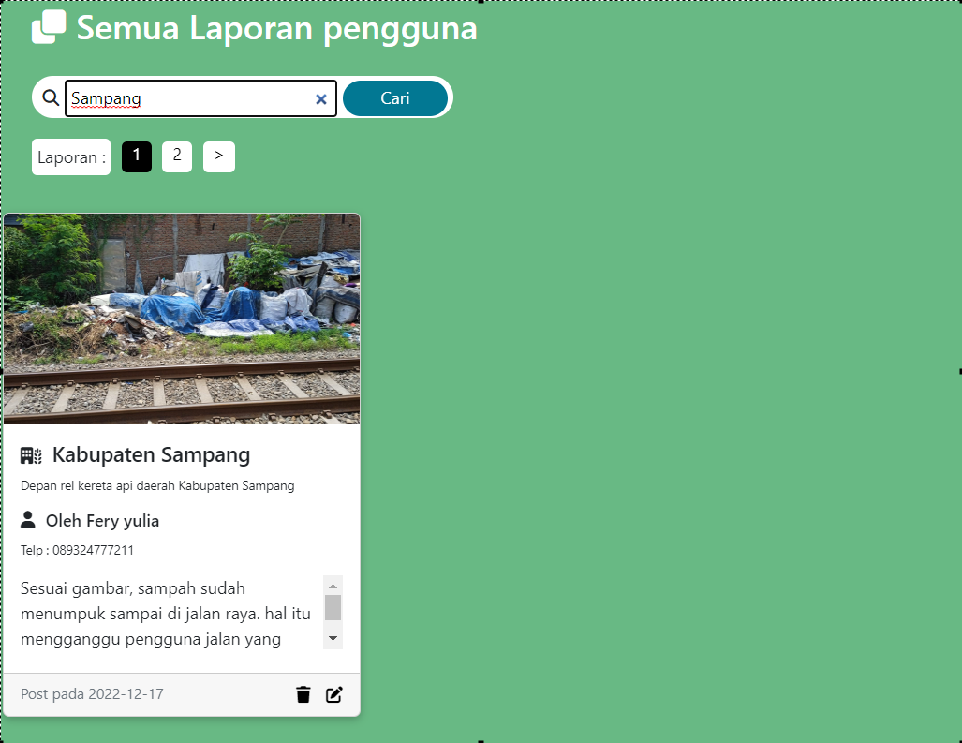

1. Footer website yang berisi link wa, ig, email dan link website adasampah



1. Fitur keluar akun yang akan menghapus cookie dan session yang dibuat sejak masuk

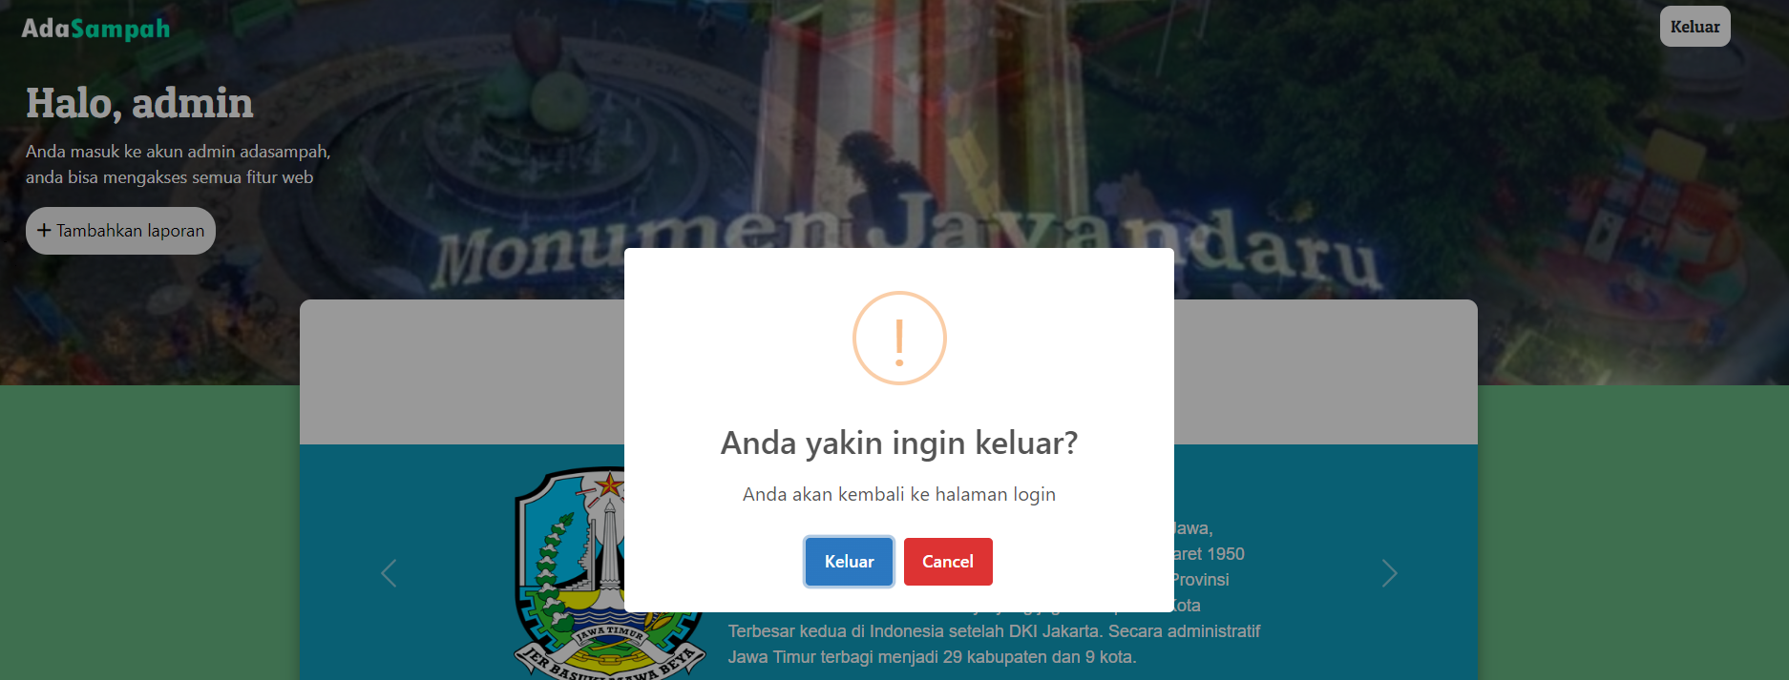

**2.3 MODEL BISNIS WEBSITE**

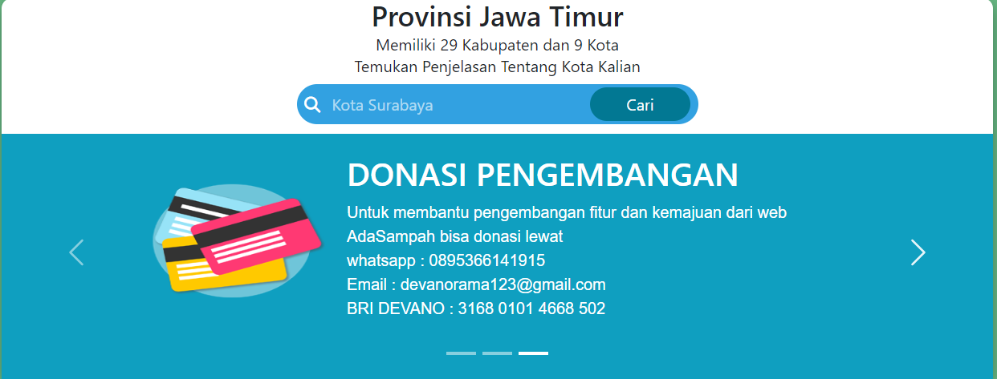

Sesuai tujuan awal dari pengembangan website aplikasi adasampah yaitu untuk membantu para masyarakat, tetapi pembuat website juga memiliki model bisnis sendiri untuk pengembangan website kedepannya. Model bisnis yang di berikan pada website adasampah yaitu donasi pengembangan yang dapat di berikan oleh pengguna yang mendapatkan manfaat dari pennggunaan website kepada para pengembang website yaitu kita. Donasi pngembangan memiliki tujuan untuk mengembangkan website aplikasi adasampah seperti memberikan fitur baru, membenarkan bug yang ada, menambah database,membeli domain dan hosting dan pengembangan yang lainnya.

**BAB 3   
KESIMPULAN**

**3.1 Kesimpulan**

Proyek website aplikasi “Adasampah” dibuat dan di kembangkan sebagai salah satu penerapan E-government yang berarti pemanfaatan teknologi informasi dan komunikasi dalam proses pemerintahan. Dalam artian memudahkan para masyarakat untuk berpartisipasi dan membantu pemerintahan, khususnya Dinas Lingkungan Hidup dalam melaksanakan tugasnya untuk membangun bumi jawa timur lebih bersih akan sampah yang mengganggu kehidupan. Tak hanya itu, website ini kedepannya juga akan memberikan pengetahuan dan kesadaran kepada masyarakat tentang sampah. Project website aplikasi “Adasampah” juga termasuk dalam tema “Inovasi dan aktualisasi peran generasi muda dalam menghadapi era revolusi 5.0” yang berarti website aplikasi ini merupakan inovasi baru dan bentuk aktualisasi diri dari pengembang website dan peran para generasi muda yang dapat melaporkan dan berpartisipasi di zaman yang Sebagian besar sudah memanfaatkan teknologi digital dalam segala bidang. Fitur yang ada saat ini akan dikembangkan seiring waktu yang berjalan menyesuaikan dari perkembangan dalam memanfaatkan teknologi. Kami harap dengan adanya website kami dapat memberikan peran kepada generasi muda dan semua masyarakat dalam membantu lingkungan hidup yang lebih baik.